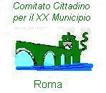

FUORI I

CEMENTIFICATORI DAL

PARCO DI VEIO

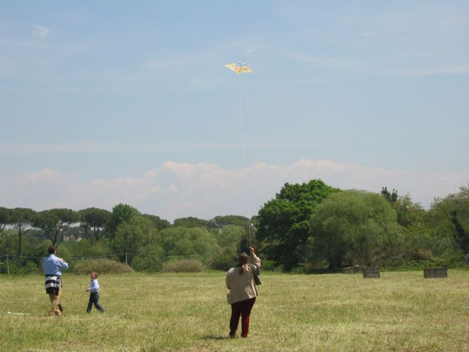

PEZZELLA E GIACOMINI DIMETTETEVI: IL PIANO D’ASSETTO DEL PARCO NON E’ PER VOI

